МЕТОДИКА ОЦЕНКИ РАЗДЕЛЬНОЙ ФУНКЦИИ ПОЧЕК ПРИ КОМПЬЮТЕРНОЙ ТОМОГРАФИИ: РЕТРОСПЕКТИВНОЕ ИССЛЕДОВАНИЕ
Громов А.И.^{1,2}, Просянников М.Ю.¹, Доморовская Я.С.¹, Сивков А.В.¹, Войтко Д.А.¹, Каприн А.Д.^{3,4,5}, Алексеев Б.Я.^{3,6}, Аполихин О.И. ¹
¹Научно-исследовательский институт урологии и интервенционной радиологии им. Н.А. Лопаткина, Москва, Россия
²Федеральное государственное бюджетное образовательное учреждение высшего образования «Российский университет медицины» Министерства здравоохранения Российской Федерации, Москва, Россия
³Национальный медицинский исследовательский центр радиологии Министерства здравоохранения Российской Федерации, Москва, Россия
⁴Московский научно-исследовательский онкологический институт имени П. А. Герцена Министерства здравоохранения Российской Федерации, Москва, Россия
⁵Российский университет дружбы народов, Москва, Россия
⁶Российский биотехнологический университет, Москва, Россия
ВВЕДЕНИЕ. Точное определение процентного вклада почек в их общую функцию - важный показатель при выборе клинической тактики при трансплантации почки и хирургических вмешательств. Возможность использования для этого нефросцинтиграфии или сложных альтернативных лучевых методов имеются не всегда.
ЦЕЛЬ. Разработка и валидация методов оценки раздельной функции почек при стандартном КТ-исследовании с контрастированием, основанных на специализированных программах автоматической сегментации, или на данных ручных измерений.
МАТЕРИАЛ И МЕТОДЫ. В исследование включены результаты КТ забрюшинного пространства с контрастированием 243 пациентов. У 100 из них имелись данные нефросцинтиграфии. Для автоматической сегментации паренхимы почек в нефрографическую фазу использовалось ПО Vitrea Advanced Visualization. Получали данные об объёме (V) и средней плотности (HU). Значения плотности паренхимы почки в нативную фазу проводили ручным методом. Раздельный вклад почек определяли на основании процентного соотношения «массы» контрастного препарата в паренхиме каждой почки, рассчитываемой как произведение объема паренхимы на средние значения ее плотности. Полученные результаты были сопоставлены с данными нефросцинтиграфии.
Для разработки методики расчета объема паренхимы почки ручным методом, проводили измерение трех линейных размеров почек (ширина, толщина и длина) и трех значений толщины паренхимы. Средние значения плотности паренхимы почки получали на основании трех измерений круглым ROI на различном уровне.
Результаты, полученные в ходе исследования, были обработаны с применением методов статистической оценки (корреляционный и ковариационный анализ).
РЕЗУЛЬТАТЫ. Используя данные о значениях объема паренхимы почки, полученные при автоматической сегментации, с помощью регрессионного анализа была получена формула расчёта объема паренхимы на основе учета шести линейных размеров почек с дополнительными коэффициентами:
V=1/1000(0,92xyT-0,07y³+0,07yz²+0,19z²T), продемонстрировавшая высокую положительную корреляцию и точность метода (коэффициент корреляции – 0,99 (p<0,001), коэффициент ковариации – 0,94 (p<0,001)). При сравнении двух способов определения средних значений плотности паренхимы почек (круглыми ROI и с помощью ручного обведения на корональном срезе) выбран метод измерения круглыми ROI, показавший несколько большую корреляцию с данными, полученными при автоматической сегментации (коэффициент корреляции – 0,988 (p<0,001); коэффициент ковариации – 0,76 (p<0,001)).
ОБСУЖДЕНИЕ. Проведенные исследования подтвердили высокую эффективность двух предложенных методик оценки раздельной функции почек на основе стандартного КТ с контрастированием.
Автоматизированный метод продемонстрировал очень высокую корреляцию с результатами динамической нефросцинтиграфии. Это открывает перспективу для замены радионуклидного исследования в ряде клинических ситуаций, что снизит лучевую нагрузку и упростит обследование пациентов.
Альтернативный ручной метод, основанный на линейных измерениях почки и плотности ее паренхимы, также показал высокую точность. Метод является клинически ценным решением для медицинских учреждений, не имеющих дорогостоящего специализированного ПО для 3D-сегментации.
ВЫВОДЫ. Разработанные автоматизированный метод сегментации паренхимы почек и альтернативный метод, основанный на ручном измерении, позволяют без дополнительной лучевой и финансовой нагрузки на пациента получить данные о раздельной функции почек в процессе обычного КТ исследования с контрастированием.
КЛЮЧЕВЫЕ СЛОВА: Раздельная функция почек, компьютерная томография, функция почки.

A METHOD FOR ASSESSING SPLIT RENAL FUNCTION IN COMPUTED TOMOGRAPHY: A RETROSPECTIVE STUDY
Gromov A.I.^{1,2}, Prosyannikov M.Yu.¹, Domorovskaya Ya.S.¹, Sivkov A.V.¹, Voitko D.A.¹, Kaprin A.D.^{3,4,5}, Alekseev B.Ya.^{3,6}, Apolikhin O.I.¹
¹N.A. Lopatkin Scientific Research Institute of Urology and Interventional Radiology, Moscow, Russia
²Russian University of Medicine, Moscow, Russia
³National Medical Research Centre of Radiology, Moscow, Russia
⁴P. A. Herzen Moscow Oncology Research Institute, Moscow, Russia
⁵ RUDN University; Moscow, Russia
⁶Russian Biotechnological University, Moscow, Russia
INTRODUCTION. Accurate determination of the percentage of Renal contribution to their overall function is an important indicator when choosing clinical tactics for Renal transplantation and surgical interventions. The possibility of using nephroscintigraphy or complex alternative radiation methods is not always available.
OBJECTIVE. Development and validation of methods for assessing split Renal function in a standard CT scan with contrast based on specialized automatic segmentation programs or manual measurement data.
MATERIAL AND METHODS. The study included the results of a CT scan of the retroperitoneal space with contrast in 243 patients. 100 of them had nephroscintigraphy data. The Vitrea Advanced Visualization software was used for automatic segmentation of the renal parenchyma into the nephrographic phase. Data on volume (V) and average density (HU) were obtained. The values of renal parenchyma density in the native phase were performed manually. The split contribution of the Renals was determined based on the percentage ratio of the "mass" of the contrast agent in the parenchyma of each Renal, calculated as the product of the volume of the parenchyma and the average values of its density. The obtained results were compared with the nephroscintigraphy data.
To develop a manual method for calculating the volume of the renal parenchyma, three linear Renal sizes (width, thickness, and length) and three parenchymal thicknesses were measured. The average values of renal parenchyma density were obtained based on three measurements of the round ROI at different levels.
The results obtained during the study were processed using statistical evaluation methods (correlation and covariance analysis).
RESULTS. Using data on the volume values of the Renal parenchyma obtained during automatic segmentation using regression analysis, formulas for calculating the volume of the parenchyma were obtained based on taking into account all six linear Renal sizes with additional coefficients:
V=1/1000(0.92xyT-0.07y3+0.07yz2+0.19z²T), which demonstrated a high positive correlation and accuracy of the method (correlation coefficient – 0,99 (p<0,001), covariance coefficient – 0,94 (p<0,001)). When comparing two methods for determining the average values of renal parenchyma density (using round ROI and using manual circling on a coronal slice), the round ROI measurement method was chosen, which showed a slightly greater correlation with the data obtained with automatic segmentation (correlation coefficient – 0,988 (p<0,001); covariance coefficient – 0,76 (p<0,001)).
DISCUSSION. The conducted studies have confirmed the high effectiveness of the two proposed methods for assessing separate kidney function based on standard CT with contrast.
The automated method demonstrated a very high correlation with the results of dynamic nephroscintigraphy. This opens up the prospect of replacing radionuclide testing in a number of clinical situations, which will reduce radiation exposure and simplify patient examination.
An alternative manual method based on linear measurements of the kidney and the density of its parenchyma also showed high accuracy. The method is a clinically valuable solution for medical institutions that do not have expensive specialized 3D segmentation software.
CONCLUSIONS. The developed automated method of segmentation of the renal parenchyma and an alternative method based on manual measurement make it possible to obtain data on split renal function during a routine CT scan with contrast without additional radiation and financial burden on the patient.
KEYWORDS: Split Renal function, computed tomography, Renal function.

Введение. Традиционные методы оценки, такие как расчет скорости клубочковой фильтрации (СКФ) по креатинину, мочевине [1,2,3] и др. показателям [4], позволяют определить функциональное состояние почек, однако не позволяют оценить вклад каждой почки в общую экскреторную функцию. Определение процентного вклада почек в их общую функцию - важный показатель при выборе клинической тактики.
В настоящее время основным способом оценки раздельной функции почек является динамическая нефросцинтиграфия, основанная на регистрации выведения с мочой нефротропного фармпрепарата, меченного радионуклидом, после его внутривенного введения [5,6]. Однако, необходимость отдельного исследования, связанного с лучевой нагрузкой для пациентов, которые уже зачастую подвергались КТ-исследованиям, и погрешности связанные, например, с положением и морфологией почек, стимулируют поиск альтернативных методов оценки раздельной функции почек [7].
Основываясь на механизме выведения рентгеноконтрастных веществ, аналогичном большинству нефротропных радиофармацевтических препаратов посредством клубочковой фильтрации, были предприняты попытки определения раздельного вклада почек с помощью данных компьютерно-томографических исследований. В рамках научных исследований, направленных на оценку функциональной эффективности почек, особое внимание было уделено количественным и качественным параметрам почечной паренхимы [8-19]. Ключевыми показателями, позволяющими детально проанализировать раздельную работу почек, стали объём почечной паренхимы и её денситометрические характеристики, выраженные в единицах Хаунсфилда, в различных фазах исследования с контрастированием.
В самых ранних работах определение объема почечной паренхимы представляло собой трудоемкий процесс послойного выделения контуров почек с помощью специальных инструментов на каждом срезе [8, 9]. В дальнейшем стали появляться различные программные средства, например, Voxar 3D Advanced, Advantage Workstation Siemens, Vitrea Advanced Visualization, Amira 3D и др., позволяющие упростить получения данных об объеме и плотности паренхимы почек путем ручной, затем полуавтоматической и автоматической сегментации паренхимы почки [10-15].
Внедрение данных программ способствовало разработке разнообразных подходов к оценке функциональной активности почек. Однако каждый из этих методов имел определенные недостатки или ограничения, препятствующие их широкому клиническому применению.
В ряде случаев раздельный вклад почек оценивался после расчета скорости клубочковой фильтрации в каждой почке на основании вычислений интегралов плотности содержания контрастного вещества, распределенного в корковом, мозговом веществе и в мочевых путях почек [16]. Другие методики включали проведение КТ-исследования по строго регламентированному протоколу с четко установленными временными интервалами сканирования, в том числе предлагающие специфический протокол контрастирования почек для одновременного определения артериальной, нефрографической и экскреторной фаз [17, 18].
В отдельных случаях сложность расчетов увеличивалась из-за необходимости определения денситометрических характеристик почечной паренхимы при нативном сканировании [10, 15, 19], целесообразность которого подвергается сомнению ввиду того, что плотность паренхимы почек в нативной фазе исследования колеблется в небольшом диапазоне.
Также немаловажным фактором, препятствующим внедрению данных подходов в рутинную практику, являлась высокая стоимость подобных программных средств. Следствием этого явились отдельные разработки, целью которых являлось получение данных об объеме почечной паренхимы с помощью ручного измерения линейных размеров почек, позволяющего обойтись без их сегментации.
Наиболее распространённым и известным способом определения объёма почки является использование формулы эллипсоида, которая представляет собой произведение трёх размеров, умноженное на число Пи и делённое на 6. В большинстве исследований, включая работы Kiw-Yong Kang [20], Ranjeet S. Rathore [21] и Rodney H. Breau [22], в качестве первых двух размеров используются ширина и толщина почечной паренхимы, которые измеряются на аксиальном срезе с наибольшей площадью поперечного сечения, расположенном перпендикулярно друг другу. Что касается третьего размера — длины почки, то подходы к её измерению различаются. В основном её определяют, как расстояние между верхним и нижним полюсами почки, измеренное во фронтальных или сагиттальных реконструкциях.
Способ, основанный на использовании эллипсоида, отличается своей простотой и практичностью в повседневной работе. Однако, как было отмечено в исследовании Rodney H. Breau в 2013 году [22], этот метод имеет тенденцию к завышению объёма почек примерно на 30%. Это может быть связано с тем, что при использовании данного подхода невозможно полностью исключить влияние синуса почки, который в некоторых случаях может занимать значительную часть объёма.
В некоторых работах авторы предлагали модификации формулы эллипсоида или новые подходы к измерению объема паренхимы почки для исключения влияния объема синуса почки на итоговый объем. Например, Nityam Rathi [24] для расчёта объема паренхимы почки использовал средние значения двух измерений почки на аксиальном срезе и двух измерений на корональном изображении, исключающих синус, и одно измерение длины на корональном срезе. Данный метод продемонстрировал удовлетворительную корреляцию с полуавтоматической сегментацией и сцинтиграфией. Однако, точность таких расчетов ограничена используемой методикой, которая предполагает применение эллипсоидной модели, так как почка обладает анатомической конфигурацией, значительно отличающейся от данной геометрической фигуры. Также Marc T. Feder [25] и позднее Shigeyoshi Soga [14] в своих исследованиях предложили свой способ вычисления площади почечной паренхимы, основанный на произведении средней толщины паренхимы и длины почки. Для этого они производили по три измерения толщины паренхимы на верхнем и нижнем полюсе и вычисляли среднее арифметическое этих измерений. Длину почки вычисляли, умножив толщину аксиального среза на количество срезов между верхним и нижним полюсами почек.
Подходы к определению плотности паренхимы тоже были достаточно разнообразны.
В некоторых научных работах плотность не принималась во внимание, и для оценки работы почек отдельно друг от друга использовался только объём почек. [11-13, 26]. Однако изменение объема почки не всегда отражает ее функциональное состояние. Данный подход показывал противоречивые результаты в разных исследованиях, от достаточно высокой корреляции [11-13] со сцинтиграфией до средней, недостоверной [26].
В работе Kato F. и Kamishima T. 2009 года [27] был представлен способ определения плотности паренхимы по измерениям в трех областях паренхимы с вычитанием плотности паренхимы в нативной фазе и получением среднего арифметического этих измерений. Данный способ достаточно удобен, однако все равно требует большого числа измерений в различные фазы контрастирования.
Вследствие всех вышеизложенных фактов, однозначно можно судить о необходимости разработки высокоточного и удобного в применении метода оценки раздельной функции почек при стандартном КТ-исследовании с контрастированием на основе автоматической сегментации с помощью специализированного программного обеспечения или на основе определения объема паренхимы почки по линейным размерам и ее денситометрическим показателям, полученным в результате ручного измерения, при отсутствии таковых программных средств.
Цель. Разработка и валидация методов оценки раздельной функции почек при стандартном КТ-исследовании с контрастированием, основанных на специализированных программах автоматической сегментации, или на данных ручных измерений при их отсутствии.
Материал и методы. Исследование одобрено локальным этическим комитетом Научно-исследовательского института урологии и интервенционной радиологии имени Н.А. Лопаткина, протокол №170 от 17 июня 2024 г. Информированное согласие получено от каждого пациента.
В ретроспективное исследование включены данные 243 пациентов, которым было выполнено КТ-исследование органов брюшной полости и забрюшинного пространства с контрастированием в период с 2023 по 2025 г. Среди обследованных были 147 мужчин и 96 женщин в возрасте от 3 до 83 лет (среднее арифметическое - 53,9 лет).
Критериями включения являлось наличие у пациента двух функционирующих почек, наличие данных инструментальных обследований: компьютерная томография почек с контрастированием.
Критериями невключения являлись: отсутствие нативной, артериальной или нефрографической фазы КТ исследования, наличие анатомически или функционально единственной почки, наличие подковообразной почки.
Из общего числа исследований была выделена отдельная группа пациентов с наличием результатов нефросцинтиграфии – 122 пациента. В процессе работы были сформированы критерии исключения из данной группы: выраженная каликопиелоэктазия или гидронефротическая трансформация одной из почек или обеих почек, наличие кисты или крупного образования по задней стенке почки. В результате численность группы пациентов с результатами нефросцинтиграфии составила 100 пациентов.
Дополнительно 120 исследований из общего числа составили промежуточную выборку, на которой производились разработка формулы для вычисления объема паренхимы и определения оптимального метода измерения плотности паренхимы.
По данным КТ, УЗИ и клинико-лабораторного обследования у больных были диагностированы: опухоль почки – 68 случаев; кисты почки – 62 случая; каликопиелоэктазия почки – 46 случаев, в том числе гидронефроз – 8 случаев; конкременты почки – 16 случаев; образование мочевого пузыря – 10 случаев; состояние после резекции почки – 6 случаев; дистопия почки – 3 случая; врожденная гипоплазия почки – 3 случая; конкремент мочеточника – 2 случая; нефросклероз – 2 случая; образование мочеточника – 1 случай; двусторонняя дисплазия мочеточников – 1 случай; изолированные чашечки почки – 1 случай; образование крестца с вовлечением мочеточника – 1 случай. Отсутствие патологий мочевыводящей системы было выявлено в 31 случае.
Компьютерная томография проводилась в Научно-исследовательском институте урологии и интервенционной радиологии имени Н.А. Лопаткина — филиал ФГБУ «НМИЦ радиологии» Минздрава России на томографах - Aquilion Prime SP (CANON MEDICAL SYSTEMS) – 108 исследований, и Canon Aquilion ONE (GENESIS Edition) – 80 исследований. Кроме того, в работу были включены исследования, произведенные на КТ-томографах в иных лечебных учреждениях – 55 исследований.
Методика выполнения КТ исследования с контрастированием.
Протокол многофазных КТ исследований, проведенных в НИИ урологии с помощью томографов Aquilion Prime SP (160 срезов) и Canon Aquilion ONE (640 срезов), состоял из нативной фазы, артериальной фазы, сканирование которой запускалось, когда плотность рентгенконтрастного вещества в брюшной аорте достигала 100 HU, нефрографической фазы, фиксируемой через 35-60 секунд после регистрации артериальной фазы, и отсроченной фазы, фиксируемой через 7 минут после нефрографической фазы. Важными рекомендуемыми параметрами сканирования являлись: толщина среза 1 мм, скорость введения 4,0 мл/с в дозе 1,0 мл/кг.
Обработка КТ-исследований.
Все исследования были подвергнуты обработке на рабочей станции Vitrea Advanced Visualization для сегментации паренхимы каждой из почек и получения данных об их объёме и средних значениях плотности в единицах Хаунсфилда (HU). Для этой цели использовалась нефрографическая фаза контрастирования.
Для выделения (сегментации) всей почечной паренхимы использовался инструмент «Organ». Выделение производилось отдельными кликами по паренхиме на аксиальном срезе, начиная с полюса, максимально удалённого от окружающих тканей, и постепенно перемещаясь к противоположному полюсу (рисунок 1а, б).
При «захвате» прилежащих соседних тканей (органов или сосудов) использовался инструмент «Edit», позволяющий на каждом срезе вручную убирать лишние области, не входящие в область паренхимы. После завершения сегментации почек была использована функция «Show Volume», автоматически вычисляющая и отображающая объём (V) и среднюю плотность (HU) каждой почки (рисунок 1в).
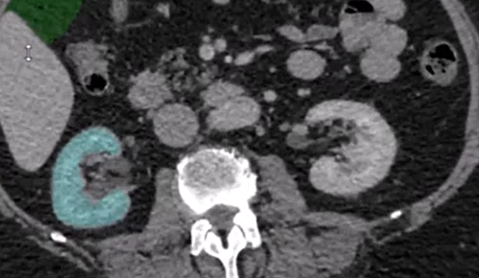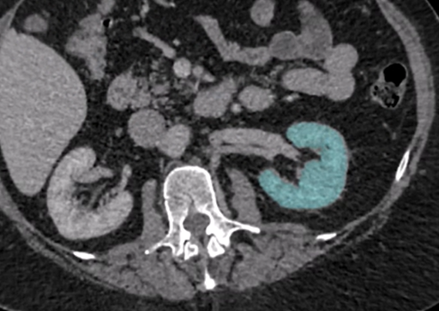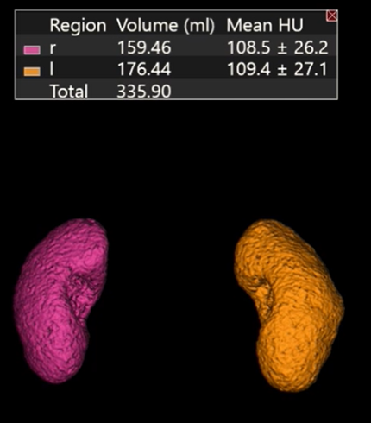
а б в
Рисунок 1. Сегментация паренхимы почек. а. Сегментация паренхимы правой почки в нефрографическую фазу; б. Сегментация паренхимы левой почки в нефрографическую фазу; в. Результат сегментации паренхимы обеих почек с помощью Vitrea Advanced Visualization с автоматическим расчетом объема и плотности паренхимы. Полученные данные об объеме паренхимы почек и средних денситометрических значениях представлены в верхней части экрана (стрелка).
Figure 1. Segmentation of the renal parenchyma. a. Segmentation of the parenchyma of the right kidney into the nephrographic phase; б. Segmentation of the parenchyma of the left kidney into the nephrographic phase; в. The result of segmentation of the parenchyma of both kidneys using Vitrea Advanced Visualization with automatic calculation of parenchymal volume and density. The obtained data on the volume of the renal parenchyma and the average densitometric values are shown in the upper part of the screen (arrow).
Помимо сегментации для проведения дальнейших расчетов проводились три измерения плотности паренхимы в области полюсов почки и в области ворот каждой почки в нативной фазе (рисунок 2).
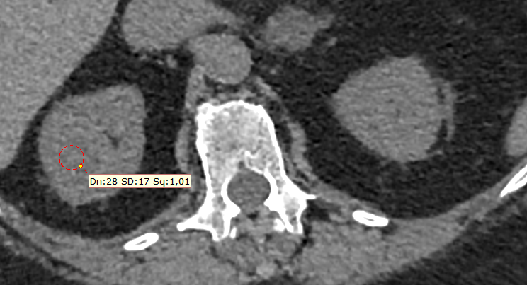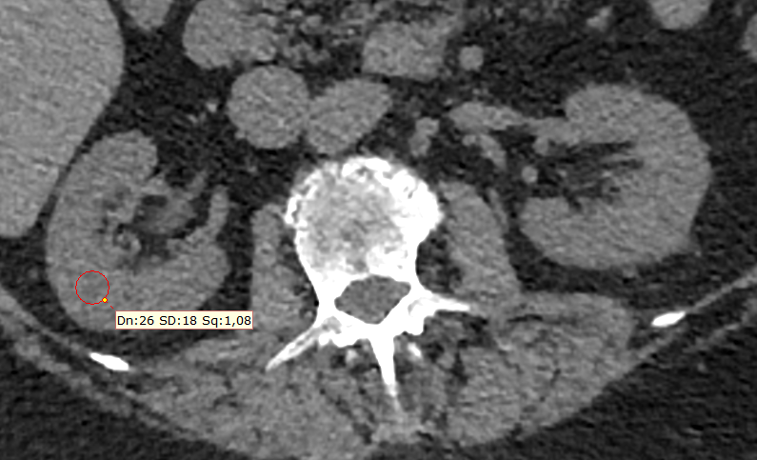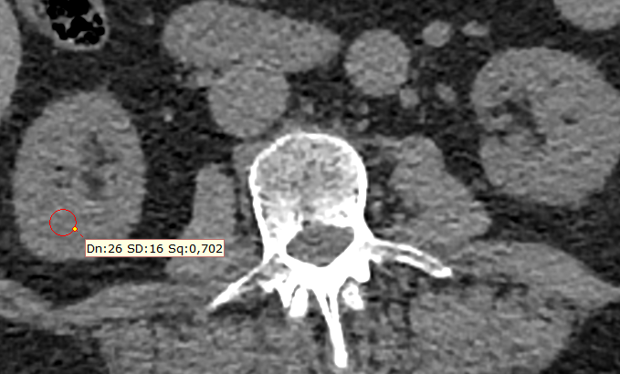
а б в
Рисунок 2. Измерение средних денситометрических показателей почки в нативную фазу: а. на уровне верхнего полюса. б. на уровне ворот почки. в. на уровне нижнего полюса.
Figure 2. Measurement of the average densitometric parameters of the kidney in the native phase: a. at the level of the upper pole. б. at the level of the kidney gate. в. at the level of the lower pole.

Методика расчета раздельного вклада почек на основе автоматической сегментации.
Для расчета «массы» контрастного препарата, находящегося в паренхиме почки в конкретный временной момент (в нефрографическую фазу) на основе произведения вычисленного объема паренхимы (V) и ее средней плотности (HU), безусловно целесообразно учитывать плотность паренхимы при нативном сканировании. Для этого из данных о средней плотности, полученных в ходе автоматической сегментации в нефрографическую фазу (HU), вычитали среднее арифметическое трех измерений плотности паренхимы, полученных в нативную фазу (HU₁, HU_{2,} HU₃).
Полученную «массу» контрастного препарата (M) обеих почек складывали и на полученную сумму делили его «массу» в правой почке, затем в левой почке. Полученные результаты для правой и левой почки умножали на 100%, получая раздельный вклад каждой из почек в их общую экскреторную функцию в процентах (Вклад _{R}).
HU _{(натив R)} = (HU₁ + HU₂ + HU₃)/3;
M_{R} = V_{R}*(HU _{R} – HU _{(натив R)});
Вклад _{R} = (M_{R}/(M_{R} + M_{L})) * 100%.
Полученные данные о процентном вкладе почек в их общую экскреторную функцию с поправкой на нативную плотность паренхимы сопоставлялись с результатами нефросцинтиграфии, имеющихся у пациентов из соответствующей группы, после определения критериев исключения и соответствующего им устранения неподходящих исследований.
Нефросцинтиграфия выполнялась как в лаборатории радиоизотопной диагностики Научно-исследовательского института урологии и интервенционной радиологии имени Н.А. Лопаткина (27 исследований), а также в различных лечебных учреждениях (73 исследования). Исследования проводились с соединениями технеция (99mTc) (Пентатех, 99mTc), фильтрующимися исключительно клубочками почек.
Методика определения объема почек на основе измерения их линейных размеров.
При отсутствии возможности произвести расчет раздельной функции почек с помощью специализированного программного обеспечения, была разработана альтернативная методика оценки раздельной функции почек при помощи КТ, основанная на ручных измерениях объема почечной паренхимы (по ее линейным размерам) и ее денситометрических показателей.
Для измерения объема были определены наиболее используемые в клинической практике линейные размеры почек:
- два перпендикулярных друг другу размера на аксиальном срезе - ширина паренхимы и толщина паренхимы (рисунок 3а);
- одно наибольшее измерение почки на фронтальном срезе с поправкой на истинную ось органа – длина почки (рисунки 3б, 3в);
- три измерения толщины паренхимы на фронтальном срезе в области верхнего и нижнего полюсов и в середине почечной паренхимы. (рисунок 3г).
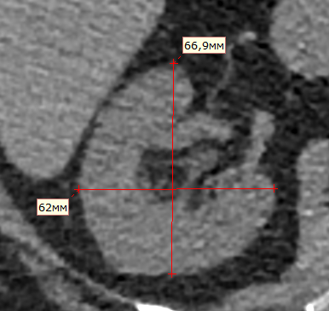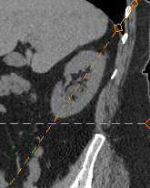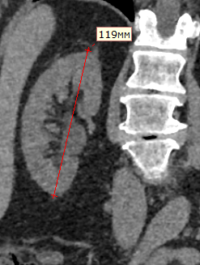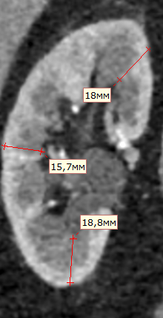
а б в г
Рисунок 3. Измерения линейных размеров правой почки пациента А.: а. измерение ширины и толщины правой почки; б. поправка на истинную ось для измерения длины правой почки; в. измерение длины правой почки; г. измерение толщины паренхимы правой почки в трех областях в артериальную фазу.
Figure 3. Measurements of the linear dimensions of the right kidney of patient A.: a. measurement of the width and thickness of the right kidney; б. correction to the true axis to measure the length of the right kidney; в. measurement of the length of the right kidney; г. measurement of the thickness of the parenchyma of the right kidney in three areas in the arterial phase.
В дальнейшем, полученные данные использовались для разработки формулы расчёта объема паренхимы почки с помощью регрессионного анализа на основе промежуточной выборки пациентов, состоящей из 120 человек. В качестве референтных значений объема паренхимы почки были взяты данные, полученные в результате автоматической сегментации в специализированной программе станции Vitrea. В завершении, произведен корреляционный анализ данных об объеме каждой из почек полной выборки пациентов, полученных на основе разработанной формулы, с данными об объеме паренхимы, полученными посредством автоматической сегментации.
Определение рационального метода расчета средних значений плотности паренхимы почек.
Для определения рационального и точного метода расчета средних значений плотности паренхимы почек было проведено сравнение двух подходов:
- измерение денситометрических показателей паренхимы на трех аксиальных срезах (в области полюсов и в середине почечной паренхимы) круглым ROI и получение среднего арифметического этих измерений (рисунок 4) – первый метод;
- измерение денситометрических показателей во фронтальном срезе с помощью инструмента для произвольного обведения контуров почки (рисунок 5) – второй метод.
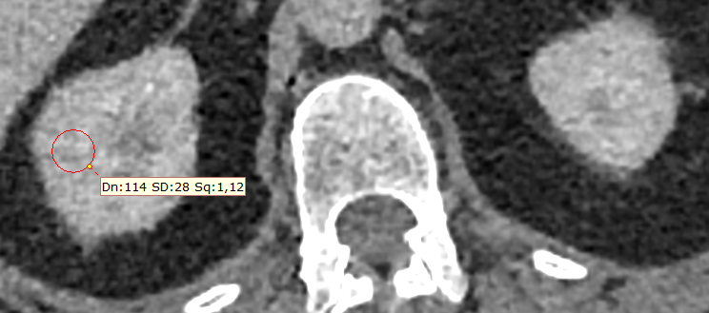
а
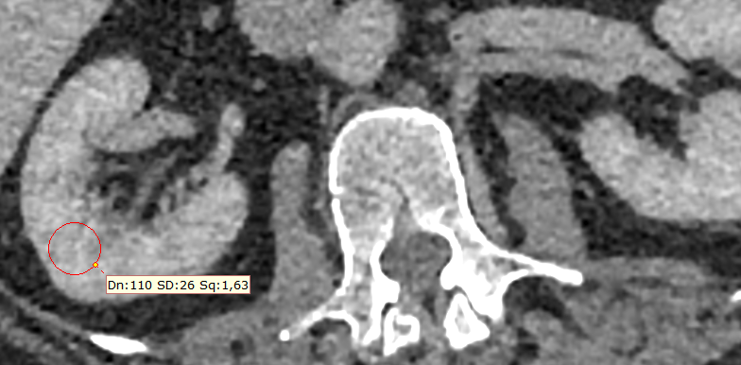
б
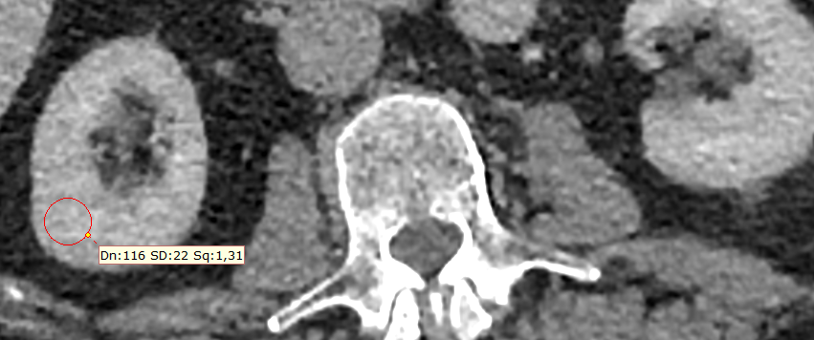
в
Рисунок 4. Измерение средних денситометрических показателей паренхимы правой почки на аксиальных срезах в нефрографическую фазу: а. в области верхнего полюса почки; б. в области ворот почки; в. в области нижнего полюса почки.
Figure 4. Measurement of the average densitometric parameters of the parenchyma of the right kidney on axial sections in the nephrographic phase: a. in the area of the upper pole of the kidney; б. in the area of the kidney gate; в. in the area of the lower pole of the kidney.

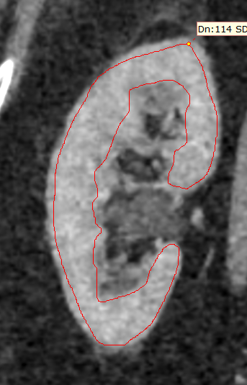Рисунок 5. Измерение средних денситометрических показателей паренхимы правой почки во фронтальном срезе в области синуса почки.
Figure 5. Measurement of the average densitometric parameters of the parenchyma of the right kidney in the frontal section in the area of the renal sinus.

Был проведен корреляционный анализ результатов двух методов в сравнении с результатами автоматической сегментации.
Данные полученных ручных методом измерений денситометрических показателей плотности и объема почечной паренхимы легли в основу методики, позволяющей определить раздельный вклад каждой почки в суммарную экскреторную функцию.
Результаты, полученные в ходе исследования, были обработаны с применением методов статистической оценки (корреляционный и ковариационный анализ).
Результаты. В соответствии с заявленными целями и задачами на первом этапе работы мы разработали и валидировали методику расчета раздельного вклада почек на основе автоматической сегментации.
Для определения достоверности результатов о процентном вкладе почек в общую функцию, полученные по разработанной методике с поправкой на нативную плотность паренхимы (среднее арифметическое трех областей паренхимы почек в нативную фазу вычиталось из средней плотности паренхимы в нефрографическую фазу), был проведен корреляционный анализ со значениями процентного отношения вклада почек, определенными при динамической нефросцинтиграфии у 100 пациентов. Для этого были взяты данные о процентном вкладе левой почки, что предоставляет достаточную информацию для определения корреляционных связей. Ведь процентный вклад второй (правой) почки равен 100% минус процент вклада левой почки. Полученное значение коэффициента корреляции составило 0,99 (p<0,001); коэффициента ковариации – 0,95 (p<0,001), что свидетельствует об очень высокой положительной связи и достоверности результатов (график 1а).
В ходе дальнейшей работы было выдвинуто предположение об отсутствии необходимости проведения поправки средней плотности паренхимы на значения плотности паренхимы в нативную фазу ввиду незначительного колебания этих значений в пределах 15 HU (от 23 HU до 38 HU). Для проверки данного предположение были сделаны аналогичные расчеты раздельного вклада каждой из почек без вычитания средней плотности паренхимы в нативную фазу из средней плотности паренхимы в нефрографическую фазу.
M_{R} = V_{R}*HU _{R;}
Вклад _{R} = (M_{R}/(M_{R} + M_{L})) * 100% - где
V - Объем паренхимы, полученный при автоматической сегментации в нефрографическую фазу;
HU - Средняя плотность паренхимы, полученная при автоматической сегментации в нефрографическую фазу;
M - «Масса» контрастного препарата;
Вклад R/L - Раздельный вклад почки в общую экскреторную функцию в процентах.
Был проведен корреляционный анализ значений вклада левой почки на основе КТ, где в расчетах была использована средняя плотность паренхимы почки, полученная в нефрографическую фазу без коррекции на нативную плотность. Коэффициент корреляции составил 0,99 (p<0,001); коэффициент ковариации равен 0,96 (p<0,001), что также свидетельствует об очень высокой положительной связи данных (график 1б).

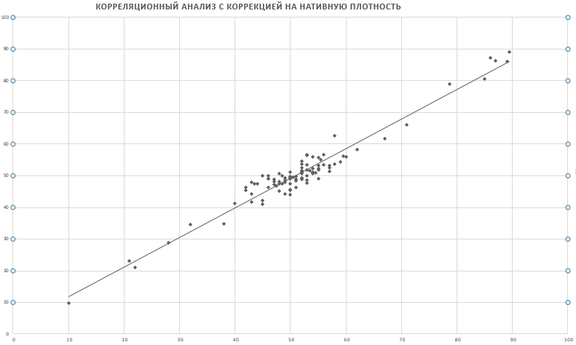 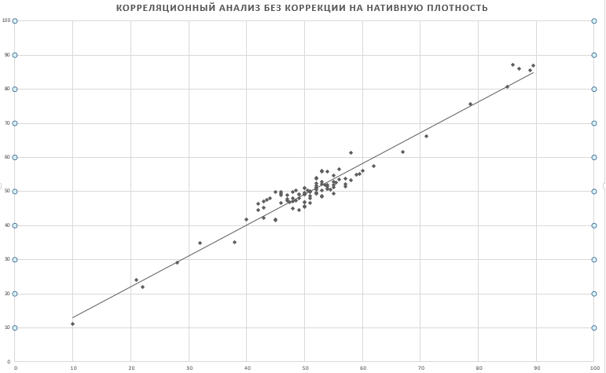 а б
График 1. а. Корреляционный анализ расчетного вклада левой почки по данным КТ-исследований с коррекцией на нативную плотность и данным нефросцинтиграфии; б. Корреляционный анализ расчетного вклада левой почки по данным КТ-исследований без коррекции на нативную плотность и данным нефросцинтиграфии.
Graph 1. a. Correlation analysis of the calculated contribution of the left kidney according to CT studies with correction for native density and nephroscintigraphy data; б. Correlation analysis of the calculated contribution of the left kidney according to CT studies without correction for native density and nephroscintigraphy data.
На основании представленных результатов было принято решение в дальнейшем отказаться в разработанной методике от поправки на нативную плотность паренхимы, для упрощения расчетов в практической работе.
Автоматическая сегментация почек дает возможность получить объем их паренхимы с очень высокой точностью, что позволило считать его «истинным» и использовать в качестве референтного значения в разработке методики оценки раздельной функции почек, основанной на ручных измерениях.
Путем регрессионного анализа методом наименьших квадратов данных автоматической сегментации объема паренхимы 120 пациентов промежуточной выборки была выведена формула для расчета объема, учитывающая различные комбинации ее линейных размеров. Наибольшая точность была достигнута формулой, интегрирующей все шесть измеренных параметров:
V=1/1000(0,92xyT-0,07y³+0,07yz²+0,19z²T),
где:
х – ширина почки;
y – толщина почки;
z - длина почки;
Т - среднее арифметическое значение трёх измерений толщины паренхимы почки на фронтальном срезе (T1, T2, T3);
V - объем почечной паренхимы.
Метод наименьших квадратов минимизирует суммарную погрешность оценки объема относительно референтных данных путем подбора коэффициентов для функции, представляющей сумму произведений размеров в различных комбинациях. Величина каждого коэффициента отражает вклад соответствующего размера в итоговую оценку объема.
Для практического применения формулы расчета объема разработан программный калькулятор в среде Excel. Рекомендуемая структура листа (Рисунок 6):
- Ячейки A1:A6: Наименования шести исходных размеров (x, y, z, Т1, Т2, Т3).
- Ячейки B1:B6: Ввод соответствующих измеренных значений.
Ячейка B7: Содержит формулу расчета: =1/1000*(0,92*B1*B2*((B4+B5+B6)/3)-0,07*(B2^3)+0,07*B2*(B3^2)+0,19*(B3^2)*((B4+B5+B6)/3)).

Результат расчета объема (V) отображается в ячейке B7 после заполнения исходных данных.
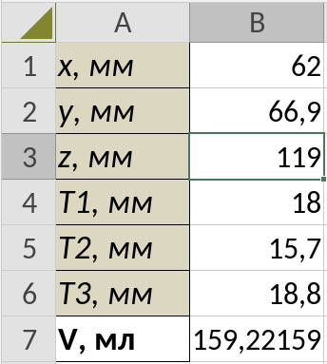Рисунок 6. Вид программы-калькулятора для получения расчетного объема почечной паренхимы на основе Excel.
Figure 6. View of the calculator program for obtaining the estimated volume of the renal parenchyma based on Excel.

Следующим этапом, уже на полной выборке исследований, для проверки полученной формулы мы сравнили данные об объёме каждой почки, полученные с помощью разработанной методики, с «истинным» объемом».
Был проведён корреляционный анализ (график 2), в ходе которого были взяты данные о расчетном объёме правой и левой почек каждого пациента.
Значение коэффициента корреляции составило 0,99 (p<0,001), а коэффициента ковариации — 0,94 (p<0,001), что свидетельствует об очень высокой положительной корреляции и точности метода.
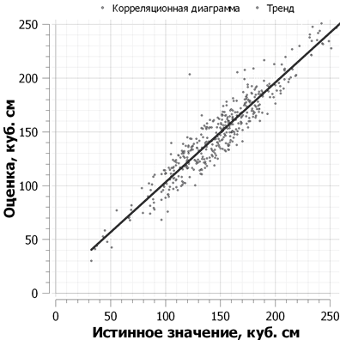
График 2. Корреляционный анализ данных об объёме каждой почки, полученных с помощью разработанной методики определения объема почек на основе измерения их линейных размеров («оценка»), и данных об объёме каждой почки, полученных методом автоматической сегментации почек в нефрографическую фазу контрастирования («истинное значение») на основе 243 КТ-исследований.
Graph 2. Correlation analysis of data on the volume of each kidney obtained using the developed technique for determining kidney volume based on measuring their linear dimensions ("estimation"), and data on the volume of each kidney obtained by automatic kidney segmentation in the nephrographic phase of contrast ("true value") based on 243 CT scans.
Также, на основе промежуточной выборки исследований (120 пациентов) был определен оптимальный метод оценки средних значений денситометрических показателей паренхимы почек. Для этого был осуществлён корреляционный анализ результатов обоих изучаемых методов (первый метод - измерение круглым ROI, второй метод - измерение во фронтальном срезе) в сопоставлении с методом автоматической сегментации почек (график 3а, б).
Полученное значение коэффициента корреляции для первого метода – по отдельным измерениям, составило 0,988 (p<0,001); коэффициента ковариации – 0,76 (p<0,001). Для второго метода – при обведении площади - значение коэффициента корреляции составило 0,987 (p<0,001); коэффициента ковариации – 0,73 (p<0,001). Представленные результаты свидетельствуют о высокой положительной связи.
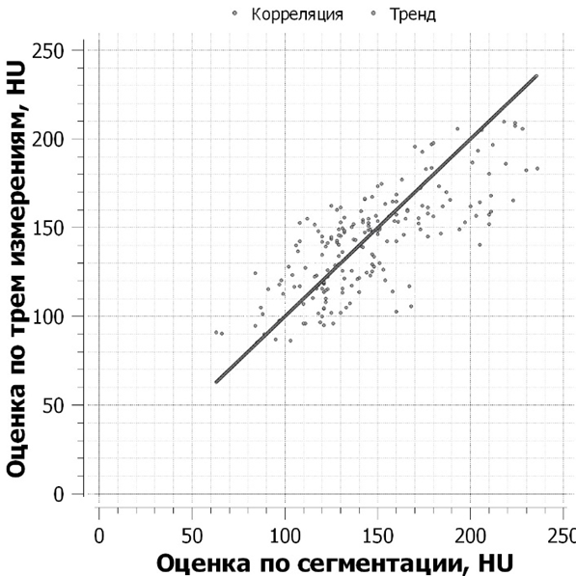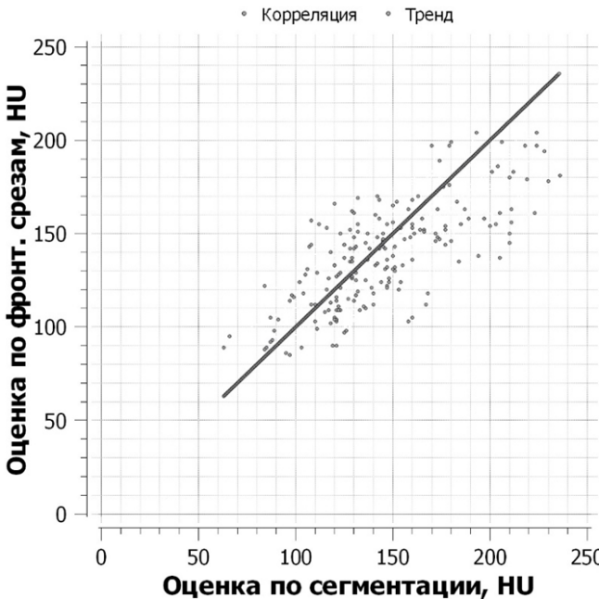
а б
График 3. а. Корреляция денситометрических значений паренхимы почек, полученных при автоматической сегментации, и денситометрических значений, полученных по трем измерениям круглым ROI (первый метод); б. Корреляция денситометрических значений паренхимы почек, полученных при автоматической сегментации, и денситометрических значений, полученных по одному измерению во фронтальном срезе (второй метод).
Graph 3. a. Correlation of the densitometric values of the renal parenchyma obtained by automatic segmentation and the densitometric values obtained by three round ROI measurements (the first method); б. Correlation of the densitometric values of the renal parenchyma obtained by automatic segmentation and the densitometric values obtained by one measurement in the frontal section (the second method).
Корреляционный анализ данных методов продемонстрировал, что обе методики допустимо использовать для измерения денситометрических значений паренхимы почек. Однако, менее трудозатратная методика оценки по трем измерениям круглым ROI (первый метод) оказалась не менее точной, чем методика по одному измерению во фронтальном срезе (второй метод) при несколько лучших показателях ковариации, что позволяет остановить выбор для дальнейших расчетов на первом методе.
Для окончательной оценки эффективности и достоверности разработанной методики определения значений раздельной функции почек при ручных измерениях был проведен корреляционный анализ значений вклада левой почки, на основе произведения значений объема и средней плотности паренхимы почек с такими же данными, полученными при автоматической ее сегментации на рабочей станции (график 5). Полученное значение коэффициента корреляции составило 0,93 (p<0,001); коэффициента ковариации – 0,91 (p<0,001) – что также свидетельствует об очень высокой положительной связи.
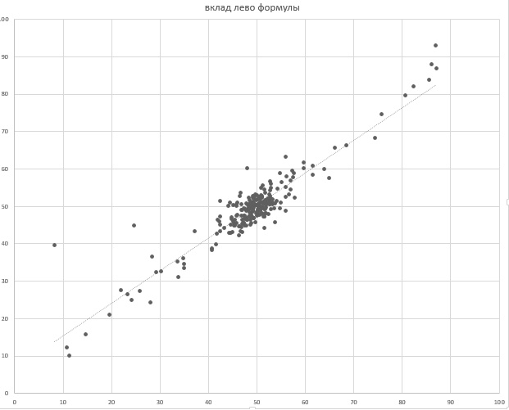
График 4. Корреляционный анализ раздельного вклада почек на примере левой почки, полученный на основе результатов автоматической сегментации на рабочей станции и на основе расчетных данных объема и плотности в единицах Хаунсфилда.
Graph 4. Correlation analysis of the separate contribution of the kidneys using the example of the left kidney, obtained on the basis of the results of automatic segmentation on the workstation and on the basis of calculated volume and density data in Hounsfield units.
Обсуждение. Основной целью настоящего исследования была разработка и валидация методики определения процентного вклада каждой почки в общую экскреторную функцию с использованием стандартного КТ-исследования с контрастированием. Предложены два подхода:
1) основанный на автоматической сегментации паренхимы почек с последующим расчетом;
2) альтернативный метод, использующий ручные линейные измерения и денситометрию, применимый в отсутствие специализированного ПО.
Результаты, полученные при автоматической сегментации, демонстрируют высокую точность метода для оценки раздельной функции. Корреляция (0,99, p<0,001) и ковариация (0,96, p<0,001) при сопоставлении с данными динамической нефросцинтиграфии являются исключительно высокими. Это убедительно свидетельствует о том, что предложенный алгоритм адекватно отражает раздельную экскреторную функцию. Данный результат имеет первостепенное значение, представляющим возможность открыть перспективу исключения нефросцинтиграфии из обязательной программы обследования больных при определении тактики лечения. Выявленная точность метода подтверждает теоретическую предпосылку о том, что объем распределения контрастного вещества в паренхиме в нефрографическую фазу, пропорциональный произведению объема паренхимы (V) на ее плотность (HU), является надежным способом определения клубочковой фильтрации в каждой почке.
Важным практическим выводом является отсутствие необходимости учета нативной плотности паренхимы. Корректировка значений HU в нефрографическую фазу на среднюю нативную плотность не приводит к статистически значимому улучшению корреляции (0,99) и ковариации (0,95) со сцинтиграфией по сравнению с использованием абсолютных значений HU в нефрографической фазе (корреляция – 0,99, ковариация – 0,96). Это сокращает время расчетов и упрощает методику.
Вышеуказанная методика оптимальна при наличии соответствующего программного обеспечения в распоряжении врача. Однако, учитывая ограниченную доступность и высокую стоимость специализированных рабочих станций с функциями 3D-сегментации, разработка точного метода на основе ручных измерений представляет также значительную клиническую ценность.
Полученная формула для определения объема паренхимы, учитывающая шесть линейных размеров (ширина и толщина на аксиальном срезе; длина на фронтальном срезе; среднее арифметическое трех измерений толщины паренхимы на фронтальном срезе), показала высокую точность. Корреляция (0,994, p<0,001) и ковариация (0,94, p<0,001) между объемами, рассчитанными по формуле, и объемами, полученными при автоматической сегментации, подтверждают адекватность модели. Эта формула успешно преодолевает основной недостаток классического эллипсоидного метода за счет исключения объема синуса почки из общего объема почечной паренхимы. Хотя метод требует больше измерений, чем простой эллипсоидный, он существенно менее трудоемок, чем ручная послойная сегментация или предложенные в предшествующих работах формулы, и обеспечивает высокую точность при отсутствии автоматизированных инструментов.
Однако, предложенный метод не лишен определенных недостатков:
1) Формула расчета объема включает множество арифметических операций, что может затруднять ручные вычисления. Для упрощения процесса разработан специализированный калькулятор в Excel, реализующий данную формулу.
2) Точность измерений: Субъективность при определении точек замера линейных параметров почки потенциально влияет на точность. Для минимизации погрешности, особенно при измерении толщины паренхимы, рекомендуется использовать артериальную фазу контрастирования, обеспечивающую четкую визуализацию почечных столбов и соответствие методике настоящего исследования. В отсутствие артериальной фазы допустимы измерения по нативным сканам или в нефрографическую фазу.
3) Клинические ограничения: Метод менее применим при выраженном гидронефрозе с истончением паренхимы и при множественных синусных/интрапаренхиматозных кистах. В этих случаях атипичная анатомия (деформация чашечек, внедрение кист в паренхиму) препятствует корректному измерению линейных размеров и последующему расчету объема. Однако при умеренной каликопиелоэктазии без значительной деформации и при субкапсулярных кистах методика демонстрирует приемлемую точность.
При сравнении двух методов оценки средней плотности (с помощью измерения круглыми ROI на аксиальных срезах и одно ROI при обведении контура на фронтальном срезе) было отмечено, что оба подхода показали высокую корреляцию (0,988 и 0,987 соответственно) с результатами автоматической сегментации. Небольшое преимущество метода трех ROI в аксиальной плоскости (ковариация 0,76 против 0,73) делает его предпочтительным, хотя оба метода приемлемы. Выбор был остановлен на методе, основанном на измерении в трех ROI, так как он более удобен в практической работе.
Непосредственный расчет раздельного вклада почек в общую функцию на основе ручного метода продемонстрировал очень высокую положительную связь с данными автоматической сегментации, что обосновывает клиническую применимость этого подхода. Хотя точность несколько ниже, чем у полностью автоматизированного метода, она остается очень высокой и достаточной для практического использования в условиях отсутствия ПО для сегментации.
Выводы. На основании проведенного исследования были разработаны два метода оценки раздельной функции почек (процентного вклада каждой из почек в их общую экскреторную функцию) на основе данных компьютерной томографии, выполненной по общепринятой методике:
- метод оценки раздельной функции почек на основе автоматической сегментации паренхимы почек, при наличии соответствующего программного обеспечения;
- метод оценки раздельной функции почек на основе уникального способа определения объема паренхимы почки по линейным размерам и ее денситометрическим показателям, полученным в результате ручного измерения, при отсутствии программного обеспечения для сегментации.
Оба метода доступны и удобный в практической работе, не требуют выполнения четко регламентированного временного протокола многофазной КТ. Также, оценке могут быть подвергнуты данные КТ, выполненной в стороннем лечебном учреждении, представленные на носителях.
Применение разработанных методов позволит во многих случаях избежать необходимости дополнительного выполнения нефросцинтиграфии, что, в свою очередь, может помочь снизить финансовые затраты и лучевую нагрузку на пациента, уменьшить время на подготовку больного к лечению.
Литература:
- Levey AS, Stevens LA, Schmid CH, Zhang YL, Castro AF 3rd, Feldman HI, Kusek JW, Eggers P, Van Lente F, Greene T, Coresh J; CKD-EPI (Chronic Kidney Disease Epidemiology Collaboration). A new equation to estimate glomerular filtration rate. Ann Intern Med. 2009 May 5;150(9):604-12. doi: 10.7326/0003-4819-150-9-200905050-00006. Erratum in: Ann Intern Med. 2011 Sep 20;155(6):408. PMID: 19414839; PMCID: PMC2763564.
- Lamb EJ, Tomson CR, Roderick PJ; Clinical Sciences Reviews Committee of the Association for Clinical Biochemistry. Estimating kidney function in adults using formulae. Ann Clin Biochem. 2005 Sep;42(Pt 5):321-45. doi: 10.1258/0004563054889936. PMID: 16168188.
- Каюков И.Г., Галкина О.В., Тимшина Е.И., Зубина И.М., Михеева А.Ю., Бердичевский Г.М. Креатинин в современной оценке функционального состояния почек (обзор литературы и собственные данные). Нефрология. 2020;24(4):21-36. https://doi.org/10.36485/1561-6274-2020-24-4-21-36
- Shlipak MG, Matsushita K, Ärnlöv J, Inker LA, Katz R, Polkinghorne KR, Rothenbacher D, Sarnak MJ, Astor BC, Coresh J, Levey AS, Gansevoort RT; CKD Prognosis Consortium. Cystatin C versus creatinine in determining risk based on kidney function. N Engl J Med. 2013 Sep 5;369(10):932-43. doi: 10.1056/NEJMoa1214234. PMID: 24004120; PMCID: PMC3993094.
- Wesolowski MJ, Conrad GR, Šámal M, Watson G, Wanasundara SN, Babyn P, Wesolowski CA. A simple method for determining split renal function from dynamic (99m)Tc-MAG3 scintigraphic data. Eur J Nucl Med Mol Imaging. 2016 Mar;43(3):550-8. doi: 10.1007/s00259-015-3216-1. Epub 2015 Nov 4. PMID: 26537286.
- Weyer K, Nielsen R, Petersen SV, Christensen EI, Rehling M, Birn H. Renal uptake of 99mTc-dimercaptosuccinic acid is dependent on normal proximal tubule receptor-mediated endocytosis. J Nucl Med. 2013 Jan;54(1):159-65. doi: 10.2967/jnumed.112.110528. Epub 2012 Dec 11. PMID: 23232279.
- Tartaglione G, D'Addessi A, De Waure C, Pagan M, Raccioppi M, Sacco E, Cadeddu C, Vittori M, Bassi PF, Ferretti A, Al-Nahhas A, Rubello D. (99m)Tc-MAG3 diuretic renography in diagnosis of obstructive nephropathy in adults: a comparison between F-15 and a new procedure F+10(sp) in seated position. Clin Nucl Med. 2013 Jun;38(6):432-6.
- DAWSON, P., & PETERS, M. (1993). Dynamic Contrast Bolus Computed Tomography for the Assessment of Renal Function. Investigative Radiology, 28(11), 1039–1042. https://doi.org/10.1097/00004424-199311000-00014.
- Tsushima Y, Blomley MJ, Okabe K, et al. Determination of glomerular filtration rate per unit renal volume using computerized tomography: correlation with conventional measures of total and divided renal function. The Journal of urology. 2001; 165: 382-5. https://doi.org/10.1097/00005392-200102000-00007.
- Summerlin AL, Lockhart ME, Strang AM, Kolettis PN, Fineberg NS, Smith JK. Determination of split renal function by 3D reconstruction of CT angiograms: a comparison with gamma camera renography. AJR Am J Roentgenol. 2008 Nov;191(5):1552-8.
- Diez A, Powelson J, Sundaram CP, Taber TE, Mujtaba MA, Yaqub MS, Mishler DP, Goggins WC, Sharfuddin AA. Correlation between CT-based measured renal volumes and nuclear-renography-based split renal function in living kidney donors. Clinical diagnostic utility and practice patterns. Clin Transplant. 2014 Jun;28(6):675-82.
- Wahba R, Franke M, Hellmich M, Kleinert R, Cingöz T, Schmidt MC, Stippel DL, Bangard C. Computed Tomography Volumetry in Preoperative Living Kidney Donor Assessment for Prediction of Split Renal Function. Transplantation. 2016 Jun;100(6):1270-7.
- Houbois C, Haneder S, Merkt M, Morelli JN, Schmidt M, Hellmich M, Mueller RU, Wahba R, Maintz D, Puesken M. Can computed tomography volumetry of the renal cortex replace MAG3-scintigraphy in all patients for determining split renal function? Eur J Radiol. 2018 Jun;103:105-111.
- Soga S, Britz-Cunningham S, Kumamaru KK, Malek SK, Tullius SG, Rybicki FJ. Comprehensive comparative study of computed tomography-based estimates of split renal function for potential renal donors: modified ellipsoid method and other CT-based methods. J Comput Assist Tomogr. 2012 May-Jun;36(3):323-9.
- Shi W, Liang X, Wu N, Zhang H, Yuan X, Tan Y. Assessment of Split Renal Function Using a Combination of Contrast-Enhanced CT and Serum Creatinine Values for Glomerular Filtration Rate Estimation. AJR Am J Roentgenol. 2020 Jul;215(1):142-147.
- Ю.Г. Аляев, Н.К. Дзеранов , С.Б. Хохлачев, В.В. Борисов, Д.Н. Фиев, Ю.Л. Демидко, А.В. Проскура, М.В. Юрова. Новый метод оценки раздельной функции почек на основании данных мультиспиральной компьютерной томографии с контрастированием. Urology.2018.2.26-33. https://doi.org/10.18565/urology.2018.2.26-33
- Knox MK, Rivers-Bowerman MD, Bardgett HP, Cowan NC. Multidetector computed tomography with triple-bolus contrast medium administration protocol for preoperative anatomical and functional assessment of potential living renal donors. Eur Radiol. 2010 Nov;20(11):2590-9.
- Lal H, Singh A, Prasad R, Yadav P, Akhtar J, Barai S, Mishra P, Bhadauria D, Kaul A, Prasad N, Verma P. Determination of split renal function in voluntary renal donors by multidetector computed tomography and nuclear renography: How well do they correlate? SA J Radiol. 2021 Mar 5;25(1):2009.
- Fowler JC, Beadsmoore C, Gaskarth MT, Cheow HK, Bernal R, Hegarty P, Bullock KN, Taylor H, Dixon AK, Peters AM. A simple processing method allowing comparison of renal enhancing volumes derived from standard portal venous phase contrast-enhanced multidetector CT images to derive a CT estimate of differential renal function with equivalent results to nuclear medicine quantification. Br J Radiol. 2006 Dec;79(948):935-42. https://doi.org/10.1259/bjr/53140218.
- Kang KY, Lee YJ, Park SC, Yang CW, Kim YS, Moon IS, Koh YB, Bang BK, Choi BS. A comparative study of methods of estimating kidney length in kidney transplantation donors. Nephrol Dial Transplant. 2007 Aug;22(8):2322-7.
- Rathore RS, Mehta N, Pillai BS, Sam MP, Upendran B, Krishnamoorthy H. Variations in renal morphometry: A hospital-based Indian study. Indian J Urol. 2016 Jan-Mar;32(1):61-4.
- Breau RH, Clark E, Bruner B, Cervini P, Atwell T, Knoll G, Leibovich BC. A simple method to estimate renal volume from computed tomography. Can Urol Assoc J. 2013 May-Jun;7(5-6):189-92.
- Morrisroe SN, Su RR, Bae KT, Eisner BH, Hong C, Lahey S, Catalano OA, Sahani DV, Jackman SV. Differential renal function estimation using computerized tomography based renal parenchymal volume measurement. J Urol. 2010 Jun;183(6):2289-93.
- Rathi N, Attawettayanon W, Yasuda Y, Lewis K, Roversi G, Shah S, Wood A, Munoz-Lopez C, Palacios DA, Li J, Abdallah N, Schober JP, Strother M, Kutikov A, Uzzo R, Weight CJ, Eltemamy M, Krishnamurthi V, Abouassaly R, Campbell SC. Point of care parenchymal volume analyses to estimate split renal function and predict functional outcomes after radical nephrectomy. Sci Rep. 2023 Apr 17;13(1):6225.
- Feder MT, Blitstein J, Mason B, Hoenig DM. Predicting differential renal function using computerized tomography measurements of renal parenchymal area. J Urol. 2008 Nov;180(5):2110-5.
- Barbas AS, Li Y, Zair M, Van JA, Famure O, Dib MJ, Laurence JM, Kim SJ, Ghanekar A. CT volumetry is superior to nuclear renography for prediction of residual kidney function in living donors. Clin Transplant. 2016 Sep;30(9):1028-35.
- Kato F, Kamishima T, Morita K, Muto NS, Okamoto S, Omatsu T, Oyama N, Terae S, Kanegae K, Nonomura K, Shirato H. Rapid estimation of split renal function in kidney donors using software developed for computed tomographic renal volumetry. Eur J Radiol. 2011 Jul;79(1):15-20.
Сведения об авторах:
Громов Александр Игоревич – д.м.н., профессор, руководитель группы лучевых методов диагностики и лечения отдела онкоурологии НИИ урологии и интервенционной радиологии им. Н.А. Лопаткина – филиал ФГБУ «НМИЦ радиологии» Минздрава России (Россия, Москва); профессор кафедры лучевой диагностики ФГБОУ ВО “Московский государственный медико-стоматологический университет им. А.И. Евдокимова” Минздрава России. https://orcid.org/0000-0002-9014-9022. AuthorID: 304475.
Просянников Михаил Юрьевич – к.м.н., зав. отделом мочекаменной болезни НИИ урологии и интервенционной радиологии им. Н.А. Лопаткина - филиал ФГБУ «НМИЦ радиологии» Минздрава России; Москва, Россия. https://orcid.org/0000-0003-3635-5244. РИНЦ AuthorlD 791050.
Доморовская Яна Сергеевна – врач-рентгенолог НИИ урологии и интервенционной радиологии им. Н.А. Лопаткина - филиал ФГБУ «НМИЦ радиологии» Минздрава России (Россия, Москва). https://orcid.org/0009-0001-7686-1718; AuthorID: 1309975.
Сивков Андрей Владимирович – к.м.н., заместитель директора по научной работе НИИ урологии и интервенционной радиологии им. Н.А. Лопаткина - филиал ФГБУ «НМИЦ радиологии» Минздрава России (Россия, Москва). https://orcid.org/0000-0001-8852-6485. AuthorID 622663.
Войтко Дмитрий Алексеевич – к.м.н., научный сотрудник отдела мочекаменной болезни НИИ урологии и интервенционной радиологии им. Н.А. Лопаткина - филиал ФГБУ «НМИЦ радиологии» Минздрава России (Москва, Россия). https://orcid.org/0000-0003-1292-1651. РИНЦ ID 942353.
Каприн Андрей Дмитриевич – д.м.н., профессор, академик РАН, заслуженный врач РФ, генеральный директор ФГБУ “НМИЦ радиологии” Минздрава России; директор МНИОИ имени П.А. Герцена, зав. кафедры онкологии и рентгенорадиологии им. В.П. Харченко РУДН, главный внештатный онколог Минздрава России (Россия, Москва). https://orcid.org/0000-0001-8784-8415. AuthorID: 96775.
Алексеев Борис Яковлевич – д.м.н., профессор, заместитель генерального директора по научной работе ФГБУ “НМИЦ радиологии” Минздрава России (Россия, Москва). https://orcid.org/0000-0002-3398-4128. AuthorID: 651796.
Аполихин Олег Иванович – д.м.н., профессор, член-корр. РАН, директор НИИ урологии и интервенционной радиологии им. Н.А. Лопаткина - филиал ФГБУ «НМИЦ радиологии» Минздрава России (Россия, Москва). https://orcid.org/0000-0003-0206-043X. AuthorlD 683661.
Information about authors:
Gromov Alexander Igorevich – Doctor of Medical Sciences, Professor, Professor of the group of radiation diagnostic methods of N. Lopatkin Scientific Research Institute of Urology and Interventional Radiology - branch of the National Medical Research Radiological Centre of the Ministry of Health of the Russian Federation (Russia, Moscow); Associate Professor, A.I. Evdokimov Moscow State University of Medicine and Dentistry of the Ministry of Healthcare of the Russian Federation. https://orcid.org/0000-0002-9014-9022. AuthorID: 304475.
Prosyannikov Mikhail Yuryevich – PhD, Head of Department of urolithiasis of N.A. Lopatkin Scientific Research Institute of Urology and Interventional Radiology - branch of the National Medical Research Radiological Centre of the Ministry of Health of the Russian Federation (Russia, Moscow). https://orcid.org/0000-0003-3635-5244. RSCI Author 791050.
Domorovskaya Yana Sergeevna – radiologist of N.A. Lopatkin Scientific Research Institute of Urology and Interventional Radiology - branch of the National Medical Research Radiological Centre of the Ministry of Health of the Russian Federation (Russia, Moscow).https://orcid.org/0009-0001-7686-1718; AuthorID: 1309975.
Sivkov Andrey Vladimirovich – PhD, Deputy Director for Research N. Lopatkin Scientific Research Institute of Urology and Interventional Radiology - branch of the National Medical Research Radiological Centre of the Ministry of Health of the Russian Federation (Russia, Moscow). https://orcid.org/0000-0001-8852-6485. AuthorID 622663.
Voitko Dmitry Alekseevich – PhD, Researcher of the department of urolithiasis of N.A. Lopatkin Scientific Research Institute of Urology and Interventional Radiology - branch of the National Medical Research Radiological Centre of the Ministry of Health of the Russian Federation (Russia, Moscow). https://orcid.org/0000-0003-1292-1651. RSCI ID 942353.
Kaprin Andrey Dmitrievich – Doctor of Medical Sciences, Professor, academician of RAS, general director of National Medical Research Radiological Centre of the Ministry of Health of the Russian Federation, director of P.A. Herzen Institution, Head of Department of Oncology and Radiology named after V.P. Kharchenko of Peoples’ Frienfship University (Russia, Moscow). https://orcid.org/0000-0001-8784-8415. AuthorID: 96775. tel.+7 (495) 945-19-35.
Alekseev Boris Yakovlevich - Doctor of Medical Sciences, Professor, Deputy Director General for Science National Medical Research Radiological Centre of the Ministry of Health of the Russian Federation (Russia, Moscow). https://orcid.org/0000-0002-3398-4128. AuthorID: 651796.
Apolikhin Oleg Ivanovich – Doctor of Medical Sciences, Professor, Corresponding Member RAS, Director of N. Lopatkin Scientific Research Institute of Urology and Interventional Radiology - branch of the National Medical Research Radiological Centre of the Ministry of Health of the Russian Federation (Russia, Moscow). https://orcid.org/0000-0003-0206-043X. Author 683661.
Для корреспонденции: Доморовская Яна Сергеевна – 105037, г. Москва, ул. 3-я Прядильная, д.5, кв. 42, E-mail:yana.domorovskaya@mail.ru, тел. +7(985)4757259.
Information about the authors: Domorovskaya Yana Sergeevna – 105037, Moscow, 3-ya Pryadilnaya str., 5, sq. 42, E-mail:yana.domorovskaya@mail.ru, phone:+7(985)4757259.
Вклад авторов: Все авторы подтверждают соответствие своего авторства, согласно международным критериям ICMJE (все авторы внесли существенный вклад в разработку концепции, проведение исследования и подготовку статьи, прочли и одобрили финальную версию перед публикацией). Наибольший вклад распределён следующим образом: концепция и план исследования — А.Д. Каприн, А.И. Громов, А.В. Сивков; сбор и математический анализ данных — А.И. Громов, Я.С. Доморовская, М.Ю. Просянников; подготовка рукописи — А.И. Громов, Я.С. Доморовская; утверждение окончательного варианта статьи — А.И. Громов, М.Ю. Просянников, А.В. Сивков; участие в научном дизайне — М.Ю. Просянников, А.В. Сивков, Д.А. Войтко, А.Д. Каприн, Б.Я. Алексеев, О.И. Аполихин.
Contribution of the authors: All authors confirm their authorship according to the international criteria of the ICMJE (all authors have made significant contributions to the development of the concept, research and preparation of the article, read and approved the final version before publication). The greatest contribution was distributed as follows: the concept and plan of the study — A.D. Kaprin, A.I. Gromov, A.V. Sivkov; collection and mathematical analysis of data — A.I. Gromov, Ya.S. Domorovskaya, M.Y. Prosyannikov; preparation of the manuscript — A.I. Gromov, Ya.S. Domorovskaya; approval of the final version of the article — A.I. Gromov, M.Y. Prosyannikov, A.V. Sivkov; participation in scientific design — M.Y. Prosyannikov, A.V. Sivkov, D.A. Voitko, A.D. Kaprin, B.Ya. Alekseev, O.I. Apolikhin.
Конфликт интересов: авторы заявляют об отсутствии конфликта интересов.
Disclosure: The authors declare that they have no competing interests.
Источники финансирования: Отсутствуют.
Sources of financing: None.

